OBJEDNÁVKA č. 2019/310

TICKETSTREAM s.r.o.
Oldřichova 254/15
12800 Praha 2
IČ: 26695944
DIČ: CZ26695944
zapsaná v obchodním rejstříku vedeném Městským soudem v Praze, spisová značka C 87942

Objednáváme u Vás:
Prodej vstupenek na koncert 29. 2. 2020 v OSTRAVAR ARÉNĚ, a to v následujících cenových kategoriích:
1. cenové pásmo – cena 3490 Kč
2. cenové pásmo – cena 2990 Kč
3. cenové pásmo – cena 2490 Kč
4. cenové pásmo – cena 1990 Kč
5. cenové pásmo – cena 1790 Kč
6. cenové pásmo – cena 1490 Kč
7. cenové pásmo – cena 1290 Kč
8. cenové pásmo – cena 990 Kč

Maximální cena bez DPH: 20 % z tržby za každou prodanou vstupenku

Termín zhotovení nebo plnění: 1. 7. 2019

NA VYSTAVENOU FAKTURU UVÁDĚJTE VŽDY ČÍSLO NAŠÍ OBJEDNÁVKY.

POŽADUJEME POTVRZENÝ DODACÍ LIST NEBO PŘEDÁVACÍ PROTOKOL.

vystavil:
Ondřej Daněk
t: +420 608 603 374
e: danek@jfo.cz
Datum vytvoření: 28. 6. 2019

předběžná řídící kontrola: schválil správce rozpočtu:
Mgr. Jan Žemla Ing. Markéta Szabóvá
ředitel vedoucí ekon.oddělení
t: +420 739 668 627 t: +420 597 489 487
e: zemla@jfo.cz e: szabovam@jfo.cz
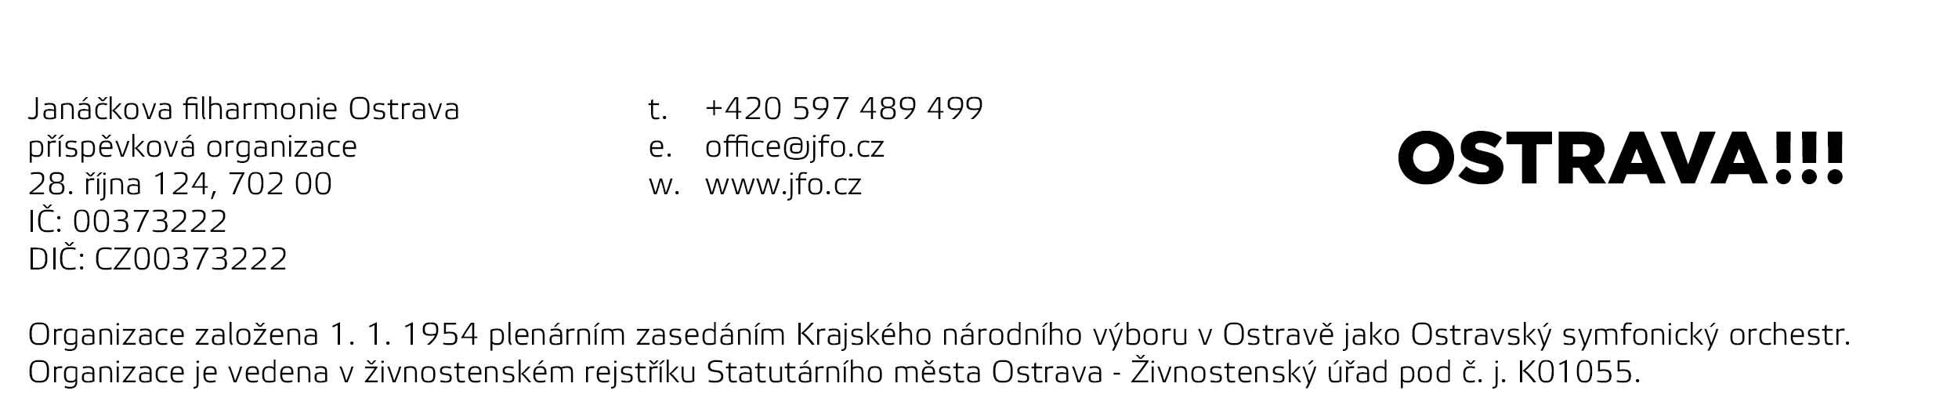
28. 6. 2019 28. 6. 2019

